Міністерство освіти і науки України

Центральноукраїнський національний технічний університет

Механіко-технологічний факультет

ЗВІТ

ПРО ВИКОНАННЯ ЛАБОРАТОРНОЇ РОБОТИ № 8

з навчальної дисципліни

“Базові методології та технології програмування”

Реалізація статичних бібліотек модулів

лінійних обчислювальних процесів

ЗАВДАННЯ ВИДАВ

доцент кафедри кібербезпеки та програмного забезпечення

Доренський О. П.

[https://github.com/odorenskyi/](https://github.com/odorenskyi/Dmytro-Parkhomenko-KB18)

ВИКОНАВ

студент академічної групи КН-23

Гончаренко В.В.

ПЕРЕВІРИВ

ст. викладач кафедри кібербезпеки   
та програмного забезпечення

Ганна Дрєєва.

Кропивницький – 2024

ЛАБОРАТОРНА РОБОТА № 8

**Реалізація статичних бібліотек модулів**

**лінійних обчислювальних процесів**

*Мета роботи* полягає у набутті ґрунтовних вмінь і практичних навичок застосування теоретичних положень методології модульного програмування, реалізації метода функціональної декомпозиції задач, метода модульного (блочного) тестування, представлення мовою програмування С++ даних скалярних типів, арифметичних і логічних операцій, потокового введення й виведення інформації, розроблення програмних модулів та засобів у кросплатформовому середовищі Code::Blocks (GNU GCC Compiler).

**ЗАВДАННЯ ДО ЛАБОРАТОРНОЇ РОБОТИ**

1. Реалізувати статичну бібліотеку модулів libModulesПрізвище C/C++, яка містить функцію розв’язування задачі 8.1.
2. Реалізувати програмне забезпечення розв’язування задачі 8.2 —

консольний застосунок.

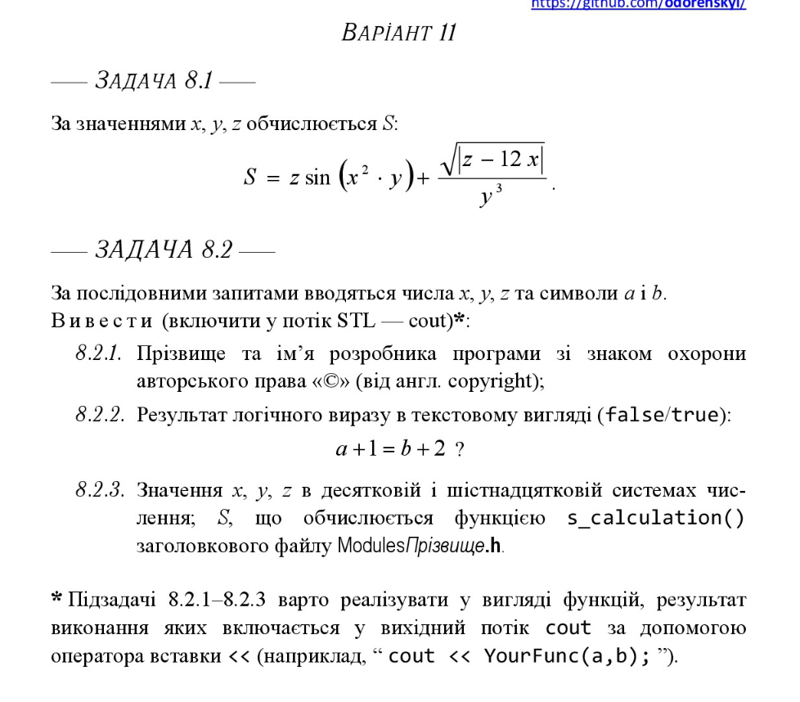

**-- Задача 8.1 –**

**Аналіз вимог:**

**Вхідні дані:**

Значення x, y, z.

**Обчислення:**

Застосування математичних операцій до введених значень відповідно до формули.

**Вихідні дані:**

Значення S, яке є результатом обчислень за заданою формулою.

**Вихідний код ModulesHoncharenko.cpp :**

// ModulesПрізвище.cpp (Реалізація функції s_calculation)

#include <cmath>

double s_calculation(double x, double y, double z) {

return z * sin(pow(x, 2) * y) + sqrt(fabs(z - 12 * x)) / pow(y, 3);

}

**ModulesHoncharenko.h :**

// ModulesПрізвище.h (Заголовок функції)

#ifndef MODULES_SURNAME_H

#define MODULES_SURNAME_H

double s_calculation(double x, double y, double z);

#endif // MODULES_SURNAME_H

**TestDriver :**

#include <iostream>

#include "ModulesHoncharenko.h"

using namespace std;

int main()

{

cout << s_calculation << endl;

setlocale(LC_ALL, "ukr");

double x, y, z;

std::cout << "Введите значение x: ";

std::cin >> x;

std::cout << "Введите значение y: ";

std::cin >> y;

std::cout << "Введите значение z: ";

std::cin >> z;

double result = s_calculation(x, y, z);

std::cout << "Значение S = " << result << std::endl;

return 0;

}

**-- Задача 8.2 –**

**Аналіз вимог:**

**Вхідні дані:**

Числа x, y, z.

Символи a і b.

**Вихідні дані:**

Гончаренко Владислав ©. Усі права захищіні.

Результат логічного виразу (true/false).

Значення x, y, z в 10-вій та 16-вій системах числення.

Значення S, обчислене функцією s_calculation.

**Лістининг:**

#include <iostream>

#include <iomanip>

#include <cmath>

#include <string>

#include "ModulesHoncharenko.h"

void printDeveloperInfo() {

std::cout << "Прізвище та ім'я розробника програми зі знаком авторського права \"С\"" << std::endl;

}

void LogicalResult(int a, int b) {

std::cout << "Результат логічного виразу a + 1 = b + 2: " << std::boolalpha << (a + 1 == b + 2) << std::endl;

}

void NumericalSystems(double x, double y, double z) {

std::cout << "Значення x: " << x << " (10-вій), " << std::hex << std::showbase << x << " (16-вій)" << std::endl;

std::cout << "Значення y: " << y << " (10-вій), " << std::hex << std::showbase << y << " (16-вій)" << std::endl;

std::cout << "Значення z: " << z << " (10-вій), " << std::hex << std::showbase << z << " (16-вій)" << std::endl;

double S = s_calculation(x, y, z);

std::cout << "Значення S, що обчислюється функцією s_calculation(): " << S << std::dec << std::endl;

}

int main() {

setlocale(LC_ALL, "ukr");

double x, y, z;

int a, b;

std::cout << "Введіть значення x: ";

std::cin >> x;

std::cout << "Введіть значення y: ";

std::cin >> y;

std::cout << "Введіть значення z: ";

std::cin >> z;

std::cout << "Введіть значення a: ";

std::cin >> a;

std::cout << "Введіть значення b: ";

std::cin >> b;

printDeveloperInfo();

LogicalResult(a, b);

NumericalSystems(x, y, z);

return 0;

}

**Висновки:** набув ґрунтовних вмінь і практичних навичок застосування теоретичних положень методології модульного програмування.

**1. Аналіз реалізації функції s_calculation**

У модулі ModulesHoncharenko.cpp реалізована функція s_calculation, яка обчислює значення виразу: Ця функція використовує математичні операції, такі як піднесення до ступеня, обчислення синусу, модулю та квадратного кореня. Реалізація виглядає правильно, інструкції відповідають завданню.

**2. TestDriver:**

Введення та виведення в основній програмі TestDriver реалізовані коректно.

**Аналіз вимог та висновки для Задачі 8.2:**

**Вимоги:**

Вхідні дані: Числа x, y, z. Символи a і b.

Вихідні дані: Результат логічного виразу (true/false), значення x, y, z в 10-вій та 16-вій системах числення, значення S, обчислене функцією s_calculation.

**Аналіз:**

Введення та виведення в основній програмі виконані коректно.

Виведення x, y, z в 10-вій та 16-вій системах виглядає логічно.

Логічний вираз a + 1 = b + 2 та функція LogicalResult виводять коректні результати.

Функція NumericalSystems коректно обчислює значення S та виводить його разом із вхідними параметрами.

**Загальні висновки:**

Обидві задачі успішно реалізовані, враховуючи вимоги та функціонал завдань. Програми працюють коректно, але вони можуть бути покращені за допомогою додаткових виводів чи тестів для перевірки роботи у різних умовах.